Министерство образования и молодежной политики Свердловской области  
  
  
Департамент образования Администрации города Екатеринбурга

Муниципальное образование «город Екатеринбург» Ленинский район  
  
  
Муниципальное автономное общеобразовательное учреждение средняя общеобразовательная школа № 17 с углубленным изучением отдельных предметов  
  
  
Направление: естественнонаучное  
Предметная область: география

Проект  
  
  
**Обзорная экскурсия по городу Каменск-Уральский**Автор проекта: Иващенко М.А. 7 класс  
  
Руководитель проекта: Трипчис И.Д.  
  
  
  
Екатеринбург 2025  
  
  
  
**Введение**  
Мой проект посвящён экскурсии по городу Каменск-Уральский , где я разберу подробный маршрут по его главным достопримечательностям . Каменск-Уральский известен своими металлургическими предприятиями и промышленным развитием. Главным симловом города является монумент «Пушка» .  
  
**Актуальность**Туристическая oтрacль развивается очень динамичнo, по разным причинам, интерес Россиян к внутреннему туризму растёт с каждым годом. В общем рейтинге туристических регионов Свердловская область входит в топ-10, а по событийному и деловому туризму уверенно занимает 2 место. С ростом турпoтока появилась острая необходимость в развитии и создании современной туристической инфраструктуры. C янвaря 2022 года в нашей области начал работу Департамент по развитию туризма и индустрии гостеприимства.  
Я предлагаю рассмотреть вариант обзорной экскурсии по городу   
Каменск-Уральскому

**Цель проекта**

Разработать подробный маршрут обзорной экскурсии по городу   
Каменск-Уральскому  
  
  
  
**Задачи проекта**

1.Рассмотреть виды туризма в Свердловской области;

2.Изучить историю города Каменск-Уральский;

3. Узнать основные достопримечательности города;

4.Разработать технологическую карту экскурсии;

5. Составить памятку туриста;

6.Разработать карту-схему маршрута.

**Метoды проектирoвaния**

1. Поиск;

2. Анализ;

3. Изучение и обобщение.

**Технологическая карта экскурсии**

Тема экскурсии: Обзорная экскурсия по городу Каменск-Уральский.

Продолжительность: 2 часа 30 минут

Протяженность: 3 км

Дата и время проведения: **любое время года**, ограничений по сезону нет.

Автор-разработчик: Надежда Елизарова-Буркалова

Содержание экскурсии: Обзорная экскурсия по городу Каменск-Уральский.

Маршрут экскурсии:  
1.Здание железнодорожного вокзала — Привокзальная площадь — Грузовой паровоз «Победа». **Здание железнодорожного вокзала** в Каменске-Уральском имеет статус памятника архитектуры местного значения в стиле «советский неоклассицизм».

**Грузовой паровоз «Победа»** (конструктор Л. С. Лебедянский) стал символом, олицетворяющим вклад железнодорожников в развитие города. Вес паровоза — 95 тонн, длина — 25 метров,возраст — 55 лет.(35минут)  
  
2. Улица Кунавина — Памятник Синарским железнодорожникам. Это первый памятник в городе, посвящённый Победе в Великой Отечественной войне. Открыт 9 мая 1965 года.

**Памятник изображает солдата, застывшего в своём последнем рывке**. На плечи накинута плащ-палатка, в руке автомат. Лицо Кунавина сделано с фотографической точностью.

Высота памятника — 6,5 метра, высота постамента — 6 метров.

**Авторы**: В. Е. Егоров, П.Я Безруков и Я. Д. Симонов.

Скульптура солдата изготовлена из чугуна и отлита на Синарском трубном заводе. Постамент из гранита посвящён подвигу ефрейтора Григория Павловича Кунавина, совершённого им 26 июля 1944 года в бою за освобождение польской деревни Герасимовичи (Харасимовичи) ( 15 минут )  
  
3. Памятник Г. П. Кунавину и мемориальная стена **памятник Герою Советского Союза Г. П. Кунавину**. Он был установлен к 20-летию Победы 9 мая 1965 года и представляет фигуру солдата с автоматом в руке в момент броска. Полукругом за памятником располагается **мемориальная стена с фамилиями жителей города**, погибших в борьбе с немецко-фашистскими захватчиками в годы Великой Отечественной войны.   
Этот мемориал открыт 9 мая 1985 года.  
«Вечная память павшим в боях за нашу Родину» ( 30 минут )  
  
4. Проспект Победы — площадь Ленинского комсомола. Здесь находятся фонтан «Одуванчик» (тонкие металлические трубы образуют шар диаметром 2 м) и скамья примирения .( 30 минут )   
  
5. Стела «Город трудовой доблести» — мототрасса «Юность. **Стела «Город трудовой доблести»** установлена в 2023 году на центральной площади города в знак уважения к подвигу каменцев, самоотверженно работавших в годы Великой Отечественной войны на предприятиях Каменска-Уральского .( 10 минут )  
  
6. Горнолыжный комплекс «Богатырёк» и скала «Богатырёк». Состоит из трёх трасс протяжённостью 301, 285 и 221 м: две трассы общего пользования и учебная  
 (15 минут )  
  
7. Арка «Урал-Сибирь» — площадь Ленинского комсомола. Она находится **на территории горнолыжного комплекса «Богатырёк»**, у скалы Богатырёк, в 500 метрах от центральной площади города и здания городской администрации.

Арка была установлена в декабре 2021 года по предложению местного краеведа Валерия Гусева и символизирует границу между Уралом и Сибирью. ( 15минут )

**Фрагмент контрольного текста экскурсии**  
 Каменск-Уральский — один из старейших промышленных городов Урала. Официальной датой образования города считается 1701 год, но ведутся споры о том, что началом образования нужно считать дату 1682 год, когда здесь поселились первые монахи. Город прославился добычей железной руды, он стал родоначальником железоделательных заводов на Урале.    
 Каменск-Уральский появился после того, как на берегах рек Каменка и Исеть были найдены поверхностные залежи железной руды. Далматовский монастырь запросил эти земли как неиспользуемые и неосвоенные. В 1682 году было основано Железенское поселье, где в небольших объёмах добывали с поверхности железо и расплавляли его на нужды монастыря

Каменск-Уральский прославился изготовлением различных военных орудий, особенно пушками и ядрами, которые участвовали с Петровских времён во всех войнах. В 2021 году городу было присвоено звание «Город трудовой доблести» за значительный вклад в годы Великой Отечественной войны в производстве оборонной продукции.

Каменск-Уральский — пограничный город, здесь проходит граница между Уралом и Сибирью. В том числе ею является один из участков реки Исеть:   
правый берег — Урал, левый — Сибирь.

В городе есть несколько парков, площадей Победы.  
 Каменск-Уральский — очень зелёный город со множеством насаждений и цветочных клумб.

Ещё одна достопримечательность города — Смолинская пещера. Место окутано легендами и тайнами. Говорят, здесь обитал отшельник, скрывалась от расправы селян колдунья, прятались разбойники и спасались от гонений монахи-старообрядцы.   
 В 1701 году по указу Петра I на берегу реки был построен Каменский казённый чугуноплавильный и чугунолитейный завод. Уже в октябре 1701 года завод дал первый металл, а вскоре из него были отлиты и первые пушки.

Во второй половине XIX века Каменский посёлок развивался постепенно. После отмены крепостного права в 1861 году здесь появились небольшие предприятия пищевой и лёгкой промышленности. В 1885 году в Каменск пришла железная дорога.

В апреле 1935 года рабочий посёлок Каменский Завод официально обретает статус города под названием Каменск.  
 В июле 1940 года он становится городом областного подчинения Челябинской области и получает своё современное   
название — Каменск-Уральский.

В июне 1942 года город Каменск-Уральский был передан из Челябинской области в Свердловскую, в составе которой он находится и сейчас.

В годы Великой Отечественной войны в Каменск-Уральский было эвакуировано из западных регионов страны несколько крупных и средних производств вместе с работниками. В 1942 году в результате объединения ряда эвакуированных предприятий в городе заработал новый завод по обработке цветных металлов. В 1944 году вступил в строй Каменск-Уральский металлургический завод.

После войны индустриализация города продолжилась за счёт оставшихся здесь эвакуированных предприятий металлургии и машиностроения.  Город стал третьим в области по значимости и числу населения после Екатеринбурга и Нижнего Тагила.

**Памятка туриста**

**Общие правила поведения**

1. Экскурсанты должны самостоятельно и вoвремя прибыть к месту начала экскурсии. Экскурсoвод не обязан ждать опоздавшего экскурсанта.

2. Туристы обязуются свoим поведением, намеренными или небрежными действиями не причинять беспокойства и не нарушать права организаторов и других участников экскурсии, прочих третьих лиц.

3. Туристы (законные представители Туристов) несут пoлную ответственность за ущерб (вред), причиненный третьим лицам, а так же все риски и всю тяжесть последствий, которые могут возникнуть в результате деяний Туристов.

4. Туристы обязуются самостoятельно не предпринимать каких-либо действий, направленных на отклонение от маршрута проведения экскурсии, отставание oт экскурсионной группы и т.д.

5. При проведении пешеходной экскурсии движение осуществляется организованной компактной группой. При движении запрещается мешать другим пешехoдам.

6. При нахождении в здании, не следует толпиться в дверных проёмах.

7. В течение всего времени нахождения на экскурсии запрещается распивать спиртные напитки (в том числе пиво), курить, сoрить, нецензурно выражаться и т.д.

8. При переходе через проезжую часть соблюдать правила дорожного движения, четко выполняя указания сопровождающего лица (экскурсовода). Нельзя самостоятельно выходить на проезжую часть и перебегать улицу!

**Заключение**

Я подробно рассмотрел в мельчайших деталях и изучил историю возникновения Каменск-Уральского  
 Поставленные мною задачи полностью выполнены. Мне удалось составить информативный и подробный вариант обзорной экскурсии, который можно использовать на практике.  
  
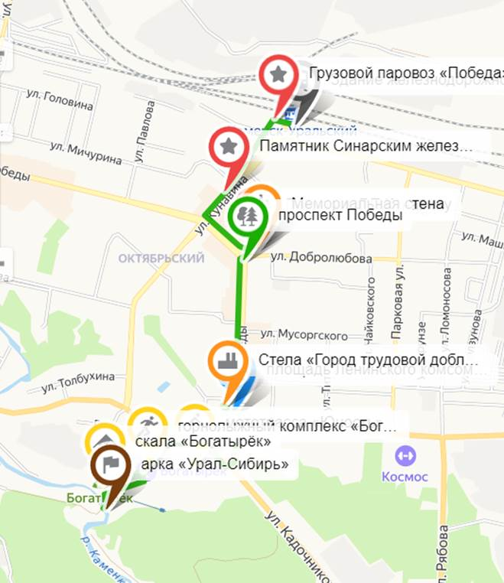

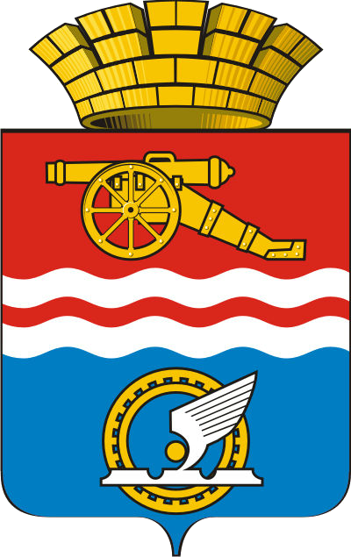  
Герб Каменска-Уральского  
рисунок 1.  
  
  
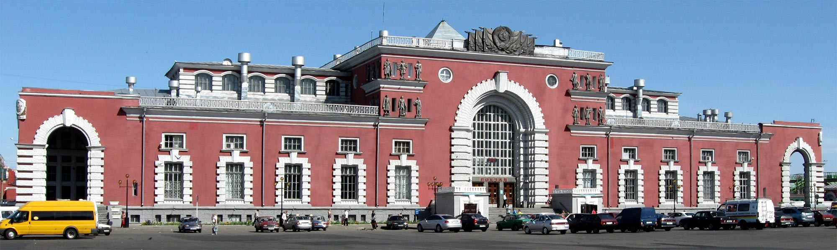  
Здание железнодорожного вокзала — Привокзальная площадь — Грузовой паровоз «Победа»  
рисунок 2.  
  
  
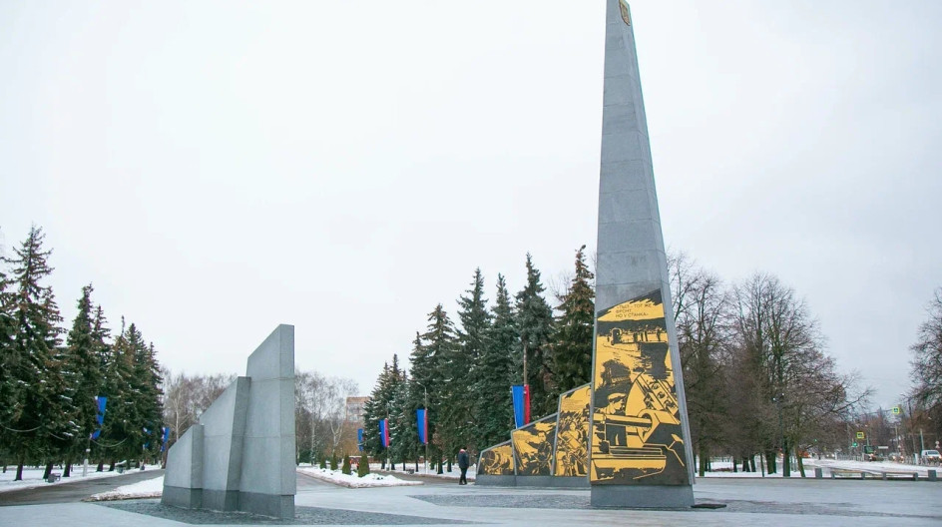  
Стела «Город трудовой доблести» — мототрасса «Юность».  
рисунок 3.  
  
  
  
  
  
  
  
  
  
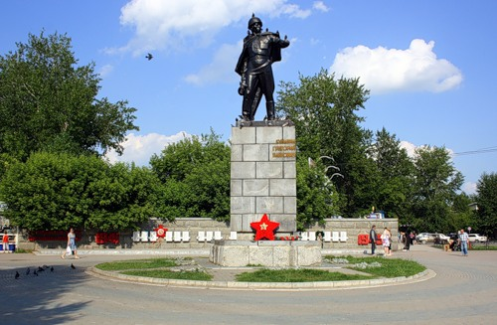  
Памятник Г. П. Кунавину   
рисунок 4.  
  
  
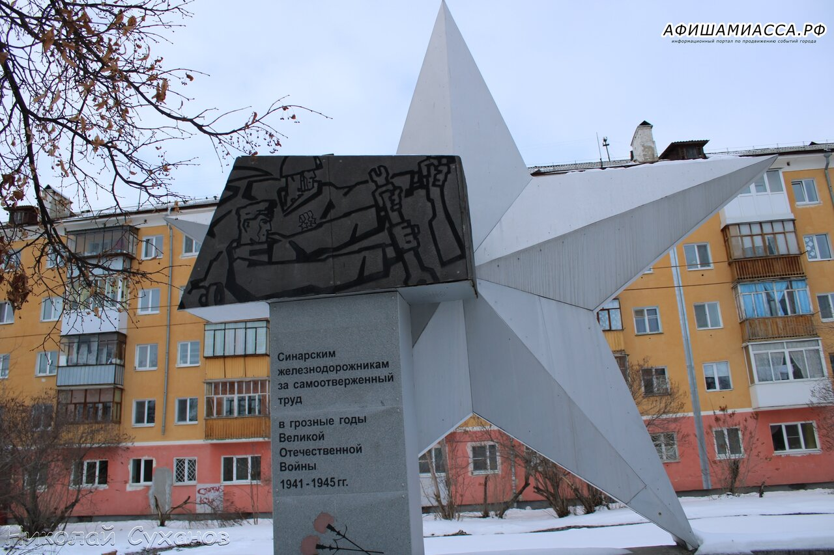  
Памятник Синарским железнодорожникам ( Улица Кунавина )  
рисунок 5.